**4. turnaj seriálu GRAND PRIX ČR v rapid šachu 2024/2025 (18. ročník)**

**Memoriál Vlastimila Mareše**

**Světlá nad Sázavou, 28. prosince 2024**







V sobotu 28. prosince uspořádal Šachový klub Světlá nad Sázavou turnaj v rapid šachu „Memoriál Vlastimila Mareše.“ Turnaj byl určen pro mládež i dospělé, pro registrované i neregistrované. Turnaj byl poctou našemu obětavému trenérovi, který se věnoval šachové mládeži 40 let. Memoriál byl 4. turnajem GRAND PRIX ČR v rapid šachu 2024/2025. Turnaj se konal v tanečním sále v KIVADLE ve Světlé nad Sázavou. Na startu turnaje jsme přivítali 107 hráčů a hráček z celé České republiky.

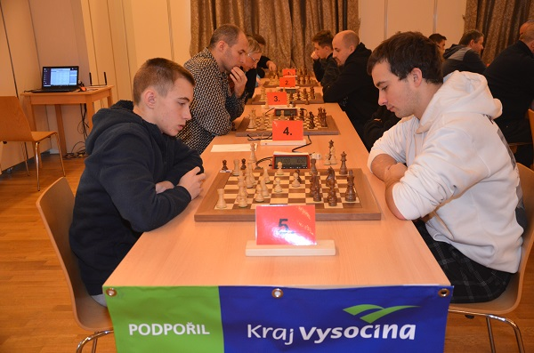

1. až 5. šachovnice

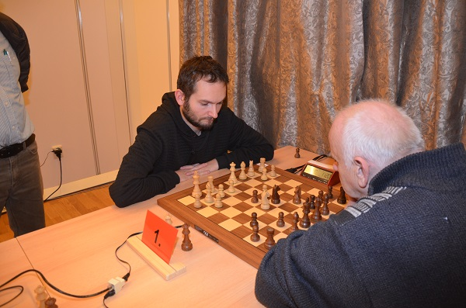

1. šachovnice

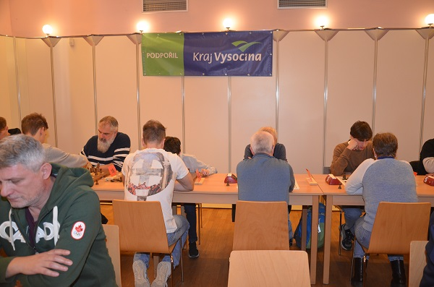

Pohled do hracího sálu

V turnaji na devět kol měl každý z hráčů dvanáct minut na partii plus pět sekund na tah. Pořadatelé z domácího Šachového klubu zajistili veškerý materiál a měli vše předem připravené, takže se mohlo zahájit včas. Pořadatel zajistil on-line přenos z 20 šachovnic. Hrálo se v prostorném tanečním sále KIVADLA. Hlavním rozhodčím turnaje byl IA Jaroslav Benák, on-line přenos zajišťoval IA Petr Záruba a o organizaci turnaje se staral Zdeněk Fiala. Občerstvení a oběd jsme měli zajištěné v Městské restauraci, která je propojená s tanečním sálem. Účastníci měli dostatek prostoru nejen pro hru, ale i pro oddych mezi jednotlivými koly.

Turnaj vyhrál ziskem 7,5 bodů mezinárodní mistr Vojtěch Zwardoń, který byl prvním nasazeným hráčem. Druhé místo obsadil FM Lukáš Karásek, který získal shodný počet bodů, ale měl o půl bodu horší krácený Buchholz. Bronzovou příčku vybojoval FM Rudolf Jun, který získal 7 bodů.

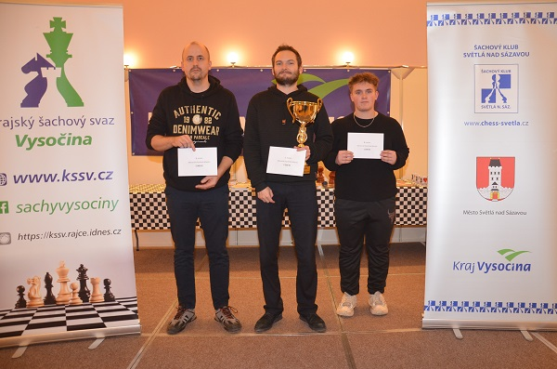

Nejlepší tři hráči turnaje GP

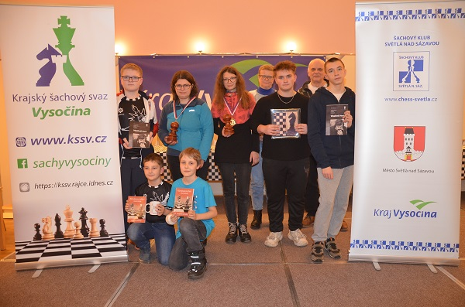

Nejlepší juniorka, žena, seniorka, senior, junior, U16, U14, U12 a U10

Cenu pro nejlepší ženu získala WGM Eva Kulovaná a cenu pro nejlepší seniorku získala Zdeňka Vránová. Nejlepším seniorem byl FM František Vrána. Nejlepším juniorem byl FM Rudolf Jun a nejlepší juniorkou byla Hana Bártová z domácího oddílu. Nejlepším hráčem do 16 let byl Dominik Švadlenka, v kategorii do 14 let byl nejlepší Martin Policar, v U12 byl nejlepší Jan Burel a v U10 Zdeněk Vaňoušek, který byl nejmladším hráčem turnaje. Vítězstvím ve Světlé IM Zwardoń zvýšil svůj náskok na prvním místě v Grand Prix ŠSČR v rapid šachu 2024/2025.

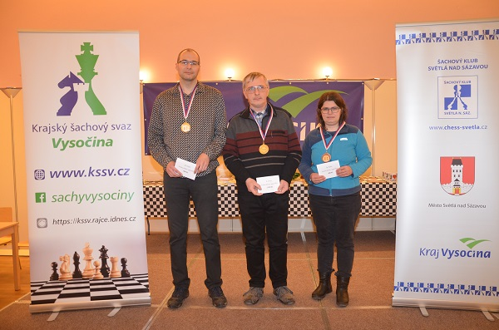

Nejlepší 3 hráči KŠS Vysočina

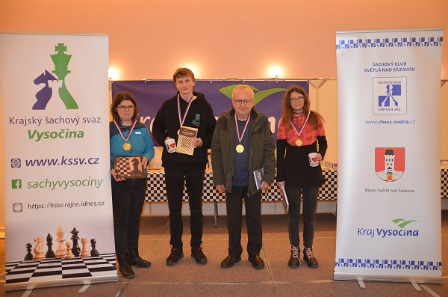

Nejlepší žena, junior a dorostenec, senior, juniorka a dorostenka KŠSV

Memoriál Vlastimila Mareše byl současně Krajským přeborem KŠS Vysočina v rapid šachu. Titul krajského přeborníka získal Roman Vincze, stříbrnou medaili vybojoval Josef Fišar a třetí místo v KP obsadila WGM Eva Kulovaná. Nejlepším seniorem byl Jan Tesař, nejlepší ženou byla WGM Eva Kulovaná, nejlepší juniorkou i dorostenkou se stala domácí Hana Bártová a titul krajského přeborníka v kategorii juniorů a dorostenců vybojoval domácí Šimon Lang.

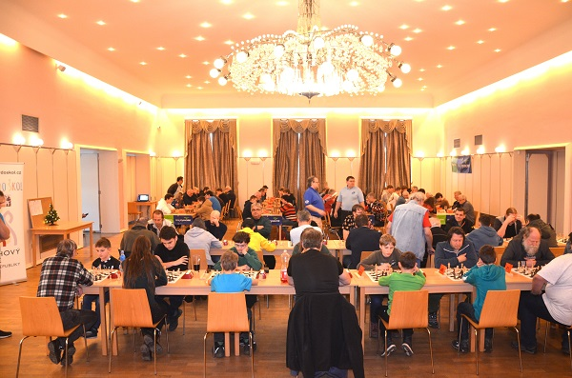

Pohled do hracího sálu

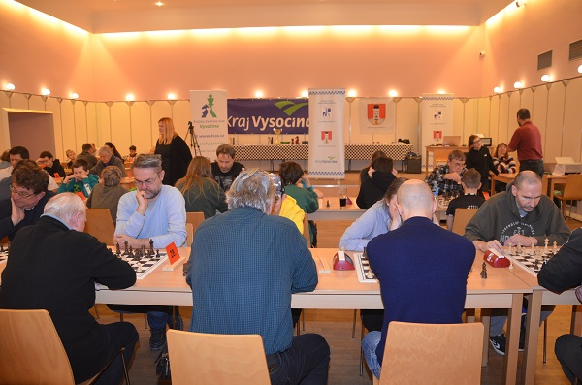

Pohled do hracího sálu

Vítěz získal putovní pohár. Nejlepší hráči získali finanční ceny a věcné ceny. Cenu obdrželo prvních 42 hráčů a nejlepší hráči v jednotlivých kategoriích. Nejlepší hráči KP KŠS Vysočina získali medaile a finanční či věcné ceny. Věcnou cenu obdrželi všichni mládežníci do 16 let.

Poděkování patří všem účastníkům, kteří se memoriálu zúčastnili a svojí účastí poctili památku Vlastíka Mareše. Poděkování patří KŠS Vysočina za přidělení KP v rapidu a dotaci krajského přeboru. Velké poděkování patří Kraji Vysočina a městu Světlá nad Sázavou za finanční podporu této krásné akce. Poděkování patří Kraji Vysočina a městu Světlá nad Sázavou také za trvalou podporu šachu. Těšíme se na viděnou v roce 2025.

Zdeněk Fiala, předseda ŠK Světlá nad Sázavou

Odkaz na výsledky:

<https://chess-results.com/tnr1090748.aspx?lan=5&art=1&rd=9&turdet=YES>

Odkaz na fotogalerii:

<https://www.rajce.idnes.cz/sachysvetla/album/memorial-vl-marese-2024-2>

Odkaz na on-line partie:

http://sach2.csprint.sk/svetla24/